INDICAÇÃO Nº 4055/2017

Sugere ao Poder Executivo Municipal operação “tapa-buraco” na Rua Monte Mor defronte ao nº 624, no Jardim das Laranjeiras, neste município.

Excelentíssimo Senhor Prefeito Municipal,

Nos termos do Art. 108 do Regimento Interno desta Casa de Leis, dirijo-me a Vossa Excelência para sugerir que, por intermédio do Setor competente, seja executada operação “tapa-buraco” na Rua Monte Mor defronte ao nº 624, no Jardim das Laranjeiras, neste município..

Justificativa:

Conforme solicitação dos moradores do bairro e demais condutores de veículos que trafegam pela referida via, solicito reparo na camada asfáltica do local acima indicado uma vez que tal problema vem causando transtornos aos munícipes, devido a grande cratera formada pela força da enxurrada das chuvas dos últimos dias.

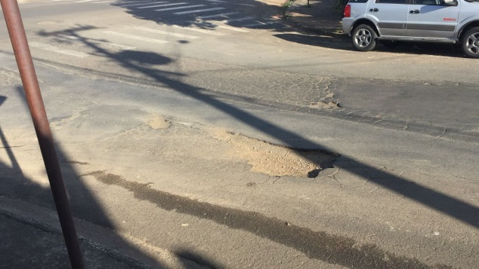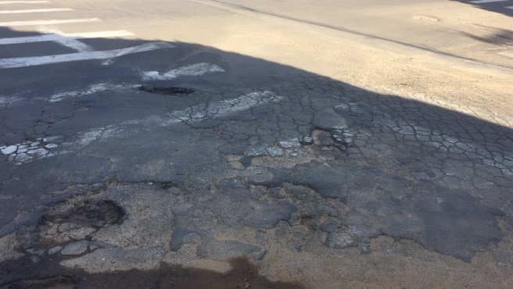

Plenário “Dr. Tancredo Neves”, em 25 de abril de 2.017.

ISAC GARCIA SORRILLO

“Isac Sorrillo”

-vereador-

